如何让win11变得更好看

1. 准备工作：
2. 一台Win11电脑
3. Win11概念版鼠标指针
4. Win11 Copilot壁纸
5. 鼠标指针替换为Win11概念版鼠标指针
6. 右键“~右键安装.inf”或“~右键安装”点击安装，如果没有此选项，可以点击显示更多选项

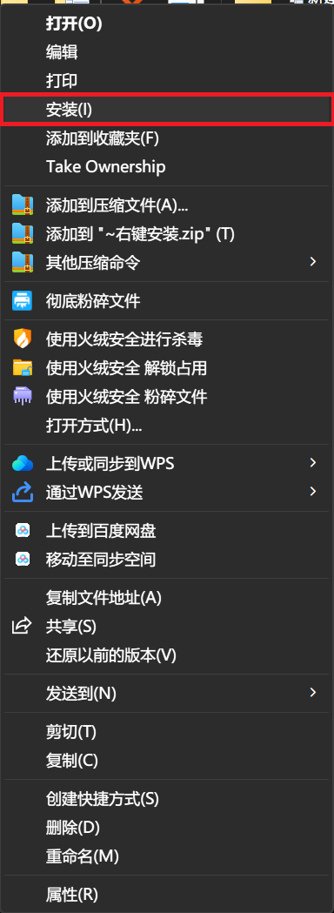

----------------分段线-----------------

1. 然后点击确定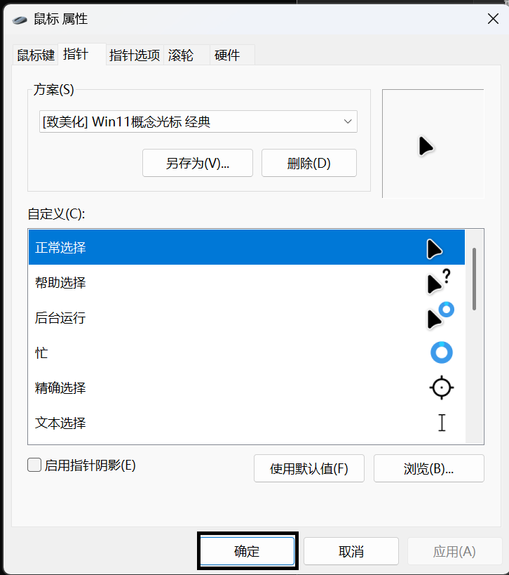
2. 桌面背景切换

右键图片点击设为桌面背景

图片请看下一页

